Otorga la presente
Constancia
A
{{NOMBRE}}

{{MOTIVO}}

Valle de Chalco Solidaridad, {{FECHA}}.

A T E N T A M E N T E
PATRIA, CIENCIA Y TRABAJO
"2025, 195 Años de la Apertura del Instituto Literario en la Ciudad de Toluca”
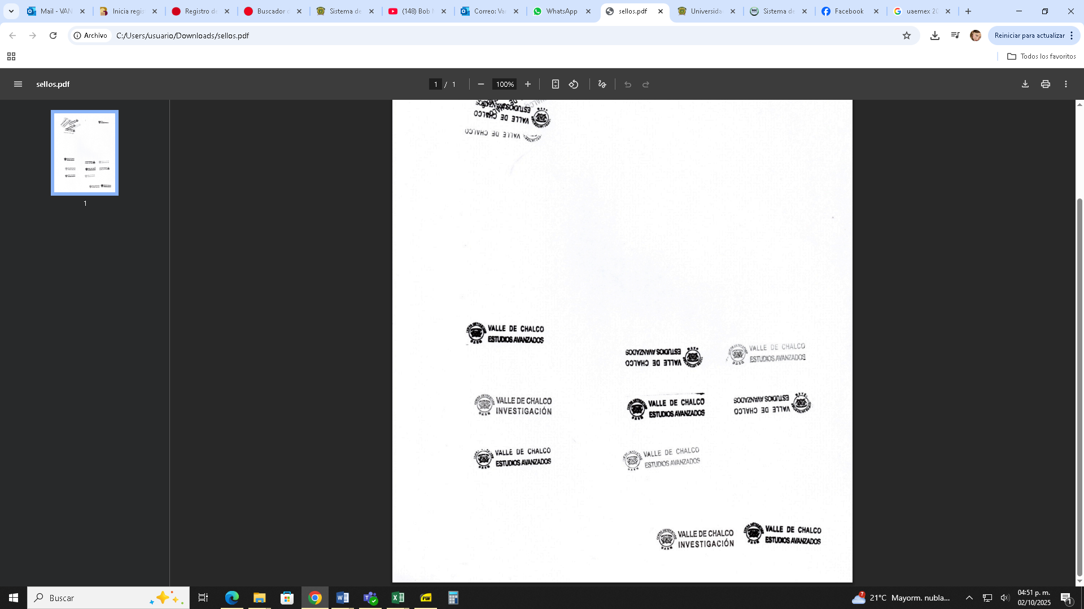
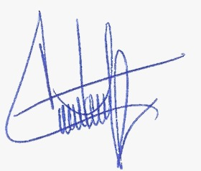

Maestra en Salud Familiar y Comunitaria Elia Chamorro Vázquez
Directora
Centro Universitario Valle de Chalco
Doctora en Comunicaciones y Electrónica Cristina Juárez Landín
Coordinadora de Investigación y Estudios Avanzados
Centro Universitario Valle de Chalco

